**JENKINS**

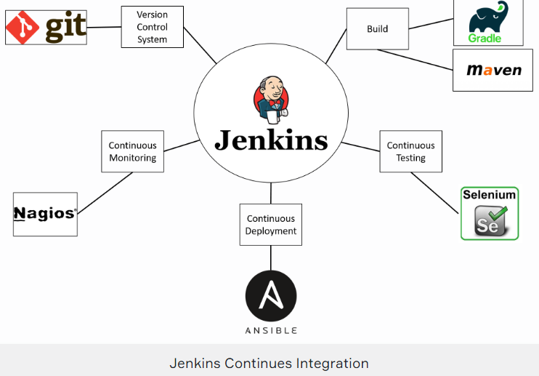

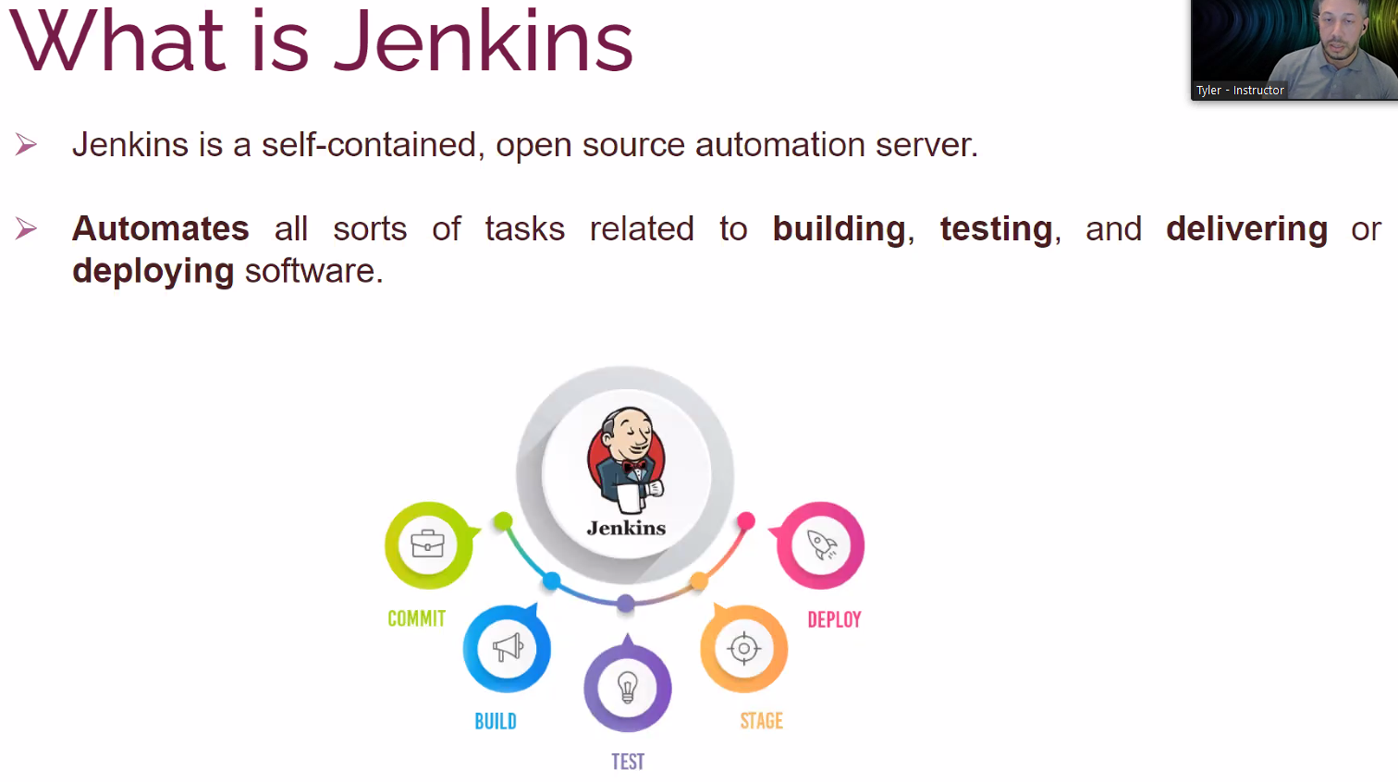

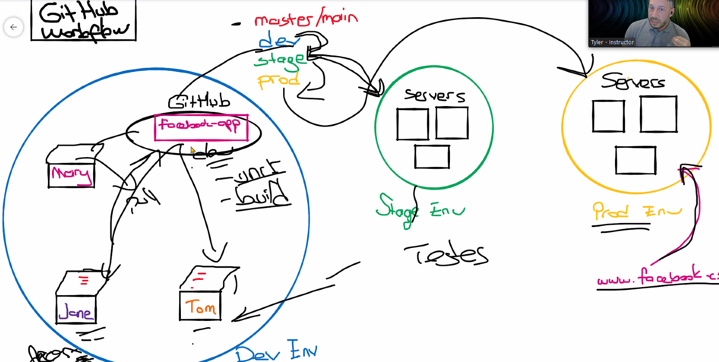

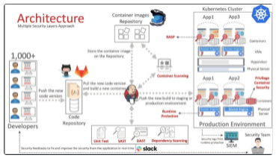

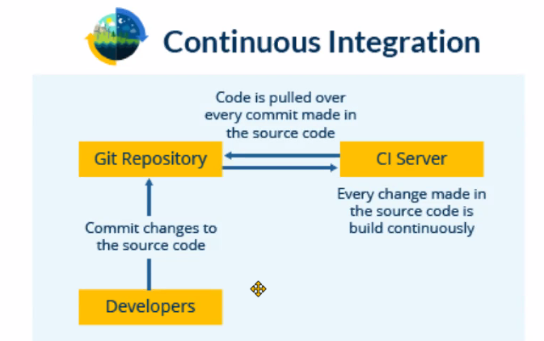

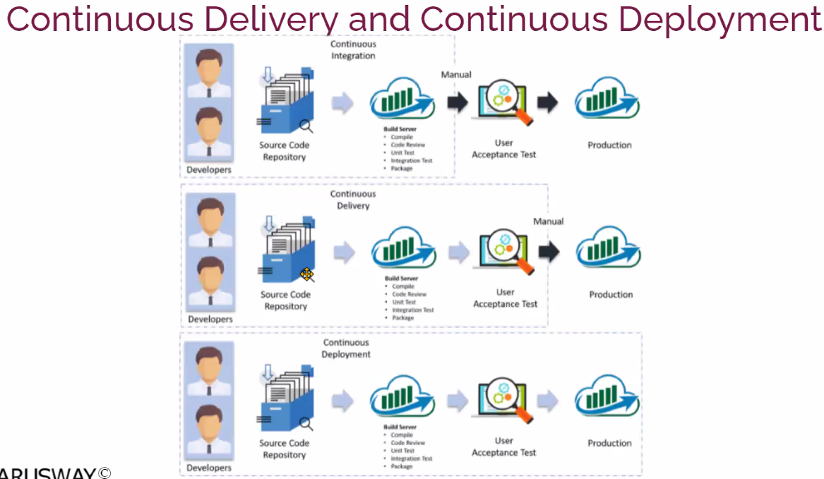

metin içeren bir resim

Açıklama otomatik olarak oluşturuldu

metin içeren bir resim

Açıklama otomatik olarak oluşturuldu

metin içeren bir resim

Açıklama otomatik olarak oluşturuldu

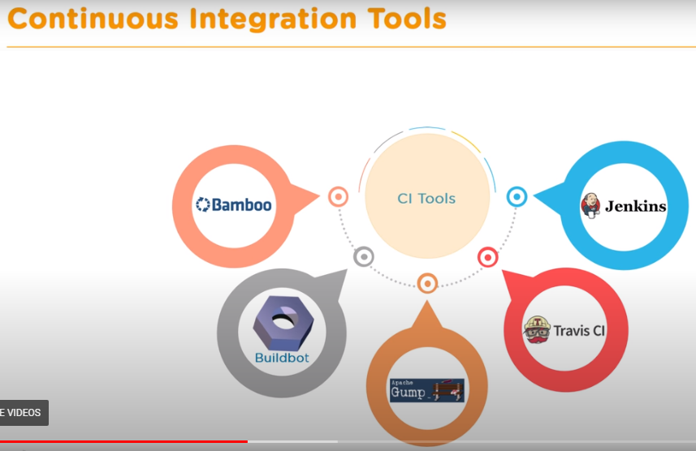











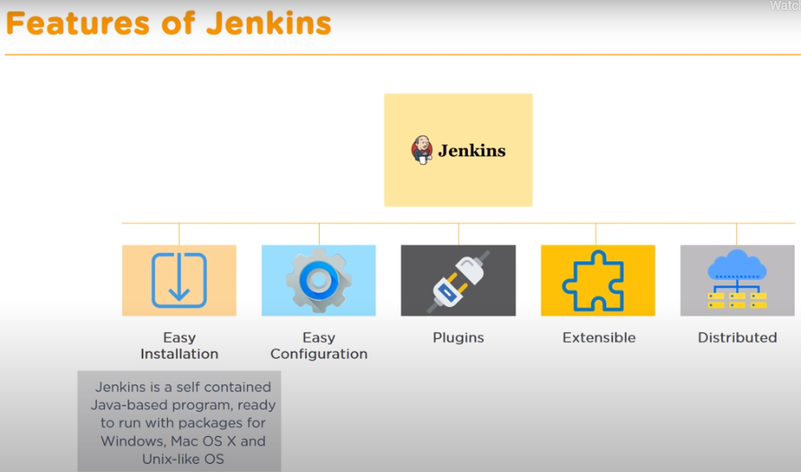

metin içeren bir resim

Açıklama otomatik olarak oluşturuldu

metin içeren bir resim

Açıklama otomatik olarak oluşturuldu

metin içeren bir resim

Açıklama otomatik olarak oluşturuldu

metin içeren bir resim

Açıklama otomatik olarak oluşturuldu

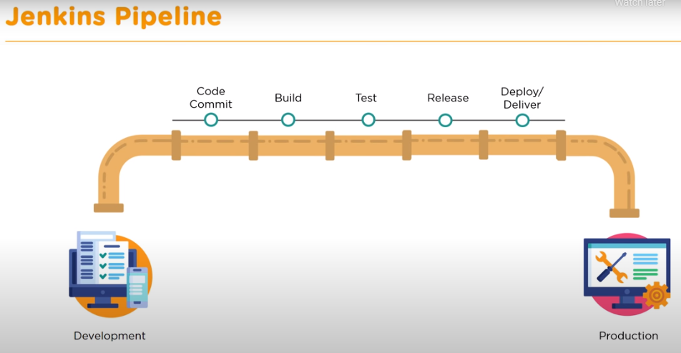

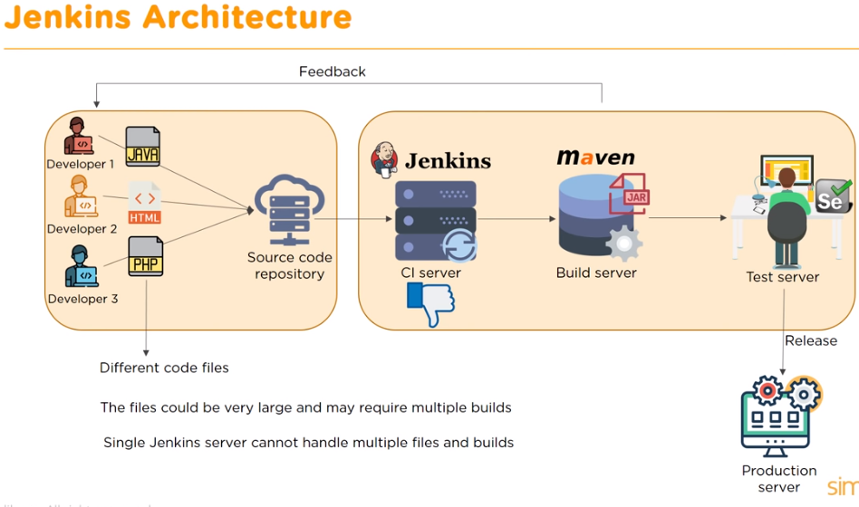

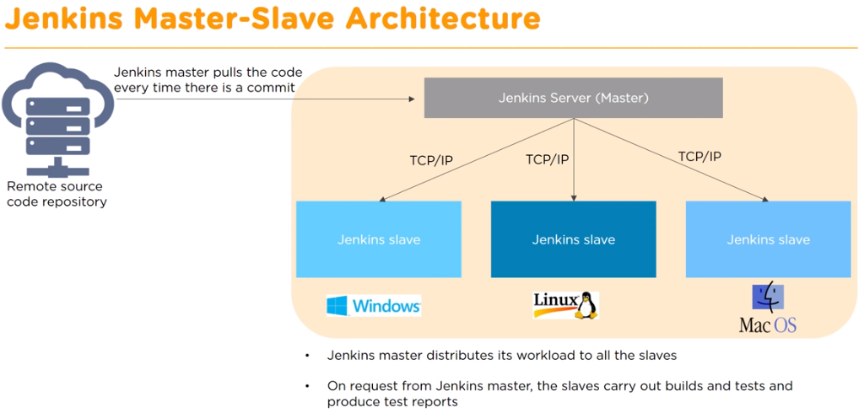

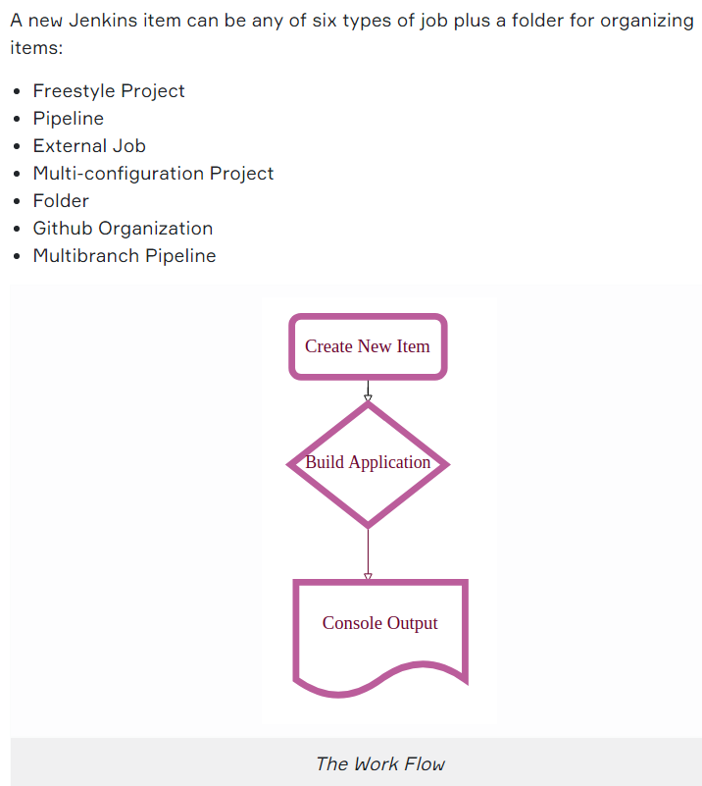

metin içeren bir resim

Açıklama otomatik olarak oluşturuldu

metin içeren bir resim

Açıklama otomatik olarak oluşturuldu

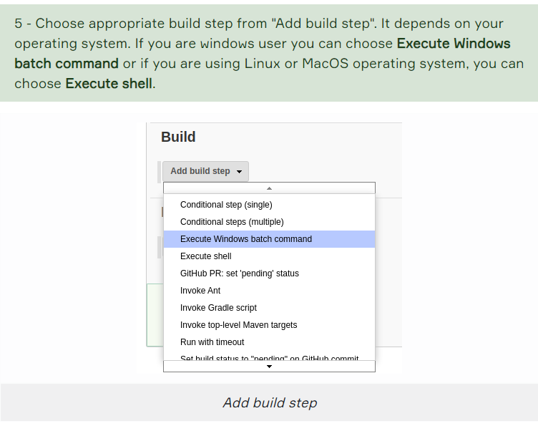

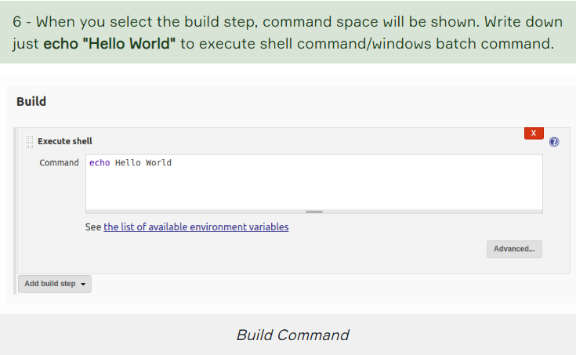

metin içeren bir resim

Açıklama otomatik olarak oluşturuldu

